Działalność drużyny harcerskiej „Strażnicy Przyrody”

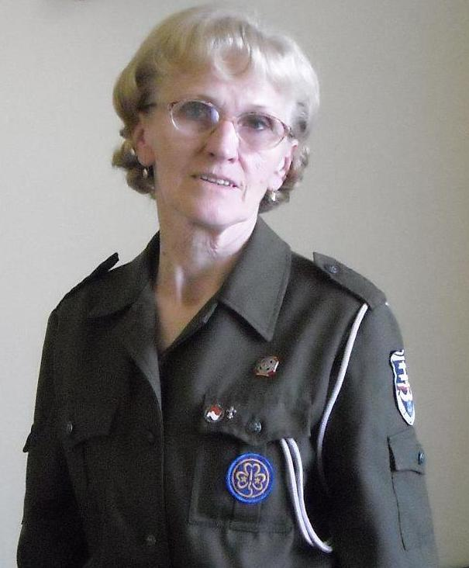
W roku szkolnym 1966/1967 pracę w Szkole Podstawowej nr 11 w Tarnobrzegu podejmuje była uczennica tej szkoły pani Maria Szewc. W przydziale obowiązków otrzymała opiekę nad Drużyną Harcerską im. Tadeusza Kościuszki prowadzoną wcześniej przez kierownika szkoły p. Aleksandra Mazonia. Była to drużyna męska. Zbiórki odbywały się w terenie albo w godzinach popołudniowych po lekcjach w jednej z klas. Drużyna brała udział w czynach społecznych na rzecz szkoły i środowiska realizując swoje plany pracy. Chętnych do niej było coraz więcej. Z roku na rok liczebność drużyny wzrastała. Ogólno organizacyjne zadania takie jak Azymut- Przyszłość, Iskra 70, Polska 1980 czy Naszej Biało Czerwonej Pamięć Sprawność – Czyny i inne zadania alertowe ZHP cieszyły się wielkim zaangażowaniem, pełną realizacją i uznaniem harcerzy.
hm Maria Maruszak
Drużyna organizowała akademie szkolne, opiekowała się pomnikiem niepodległości ulokowanym przed kościołem, wystawiała przy nim warty w Dzień Zwycięstwa składała kwiaty i paliła znicze.
Do drużyny coraz liczniej napływały dziewczęta i coraz bardziej widoczna była jej praca na forum Hufca.
Harcerze wraz z drużynową na okres wakacji wyjeżdżali na obozy pod namioty m.in. do Szczawy, Komańczy, Budy Stanowskiej, Tylawy. Drużyna rosła w szeregi –organizowane były różne zajęcia dla nienależących do ZHP takie jak : Kino Bay, olimpiady sportowe, konkursy piosenki, turnieje wiedzy oraz uroczyste apele poświęcone wielkim Polakom. Niezorganizowani brali udział we wszystkich poczynaniach drużyny wraz z harcerzami i chętnie po okresie próby stawali się prawnymi członkami drużyny. Drużynowa zmieniła stan cywilny i teraz nosi nazwisko Maruszak.

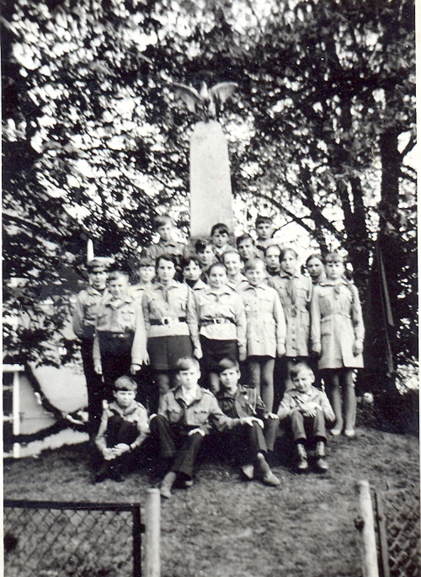
W roku 1975 harcerki zajęły I miejsce na XIII Festiwalu Piosenki Harcerskiej. Przez okres trzech lat drużyna realizowała zadania Ruchu Drużyn Sztandarowych.
Jako jedyna w województwie tarnobrzeskim zdobyła tytuł Drużyny Sztandarowej co uprawniało ja do noszenia biało - czerwonych chust i reprezentowania hufca na forum województwa. W tym czasie drużyna przyjęła imię Tomasza Dąbala, ludowca z Sobowa.
Harcerki i harcerze przyczynili się do „wybudowania” Centrum Zdrowia Dziecka przekazując na ten cel zebrane fundusze.
Przez cały czas swojej działalności drużyna bardzo często zapraszała na spotkania rodziców i władze wsi, którzy chętnie pomagali w organizowaniu niektórych imprez takich jak np. „Wielka zbiórka złomu”, turniej warcabowy czy Dzień Matki. Systematycznie drużynowa organizowała Przyrzeczenia Harcerskie dla „sprawdzonych” nowych członków.
Dzień Zwycięstwa 1970
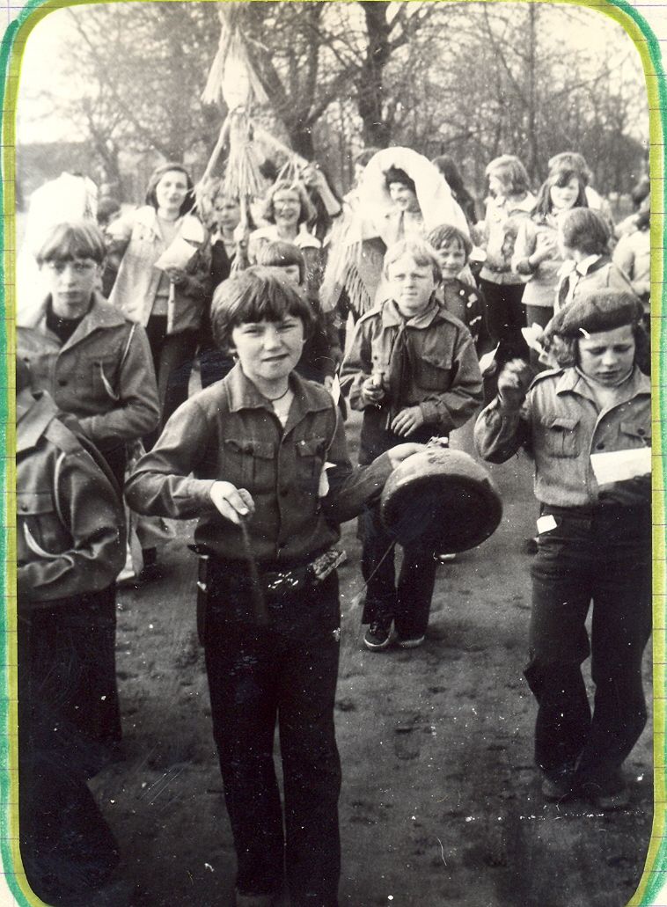
23 kwietnia 1978 roku szkoła otrzymała sztandar. Była to wielka uroczystość, gdzie harcerze i harcerki byli bardzo pomocni. Zarówno w pracach poprzedzających uroczystość, jak również w całym jej przebiegu. Z tej okazji drużynową wyróżniono Brązowym Krzyżem Zasługi.
W okresie zimowym działało Harcerskie Pogotowie pomagając szczególnie ludziom samotnym. Zorganizowana była też pomoc powodzianom w postaci zbiórki odzieży dla dzieci. Przez kolejne lata w szkole pracowały już dwie drużyny i stanowiły one 80% społeczności uczniowskiej. Jedną z nich przez okres roku prowadziła pani Leokadia Kępa a w następnych latach obie drużyny pracowały pod kierownictwem pani Marii Maruszak.

Powitanie wiosny 1977r.

W roku 1987 w naszej wsi oddany został do użytku wielofunkcyjny Dom Ludowy. Harcerze wiele pomagali w pracach porządkowych oraz przygotowali program artystyczny. Drużynowa została odznaczona Złotym Krzyżem Zasługi.
W tym też roku na wakacjach drużyna przebywała na obozie harcerskim w Wierzchowiskach jako grupa polska towarzysząca grupie harcerzy z Francji i Rumunii.
W 1989 roku (akcja „Bohater”) drużyna otrzymała wyróżnienie za wzorową realizację zadań w całej kampanii.
Harcerze wielokrotnie dowodzili swojej wysokiej formy w różnych konkursach. W roku 1992 w międzydrużynowych rozgrywkach zajęli III miejsce w konkursie strzeleckim oraz I miejsce w turnieju piłki nożnej. Wakacje spędzili na obozie w Łazorach jako grupa towarzysząca Słowakom.
Od 1994 roku przez okres dwóch lat drużyna redagowała gazetkę harcerską „Mieszek”. Był to harcerski bazarek, który obrazował życie szkoły, drużyny, porady wszechstronne i rozmaitości. W roku 1996 w Dniu Nauczyciela odbyła się w naszej szkole wielka uroczystość, w czasie której wmurowano akt erekcyjny pod rozbudowę szkoły.
Przygotowywane programy artystyczne harcerze często prezentowali poza terenem osiedla np. na spotkaniach opłatkowych dla seniorów, starszaków oraz w parafii MBNP na Serbinowie.
Na przeglądzie drużyn hufca w roku 1998 drużyna zaprezentowała swój dorobek i zajęła III miejsce. W tym też roku w naszej szkole zagościło po raz pierwszy Betlejemskie Światło Pokoju przywiezione przez drużynową z granicy słowackiej i po raz pierwszy roznosili go harcerze do wszystkich urzędów osiedla oraz domów prywatnych.
Przez kilka lat realizując zadania w Dniu Myśli Braterskiej harcerze brali udział
w ogólnopolskich akcjach „Grosik”.
Każdego roku uczestniczy również w akcji „Sprzątanie Świata” i Dniu Ziemi. W tym też roku drużyna przyjęła nazwę „Strażnicy Przyrody”.
Na Hufcowym Festiwalu Piosenki Harcerskiej w 2000 roku drużyna zajęła I miejsce i została nominowana na Festiwal Chorągwiany w Dębicy, gdzie zdobyła wyróżnienie. Bardzo prężnie współpracowała z Filią Nr 6 Miejskiej Biblioteki Publicznej organizując dla czytelników ciekawe programy artystyczne. W czasie ferii zimowych od roku 2000 drużyna organizuje w szkole Dzień Harcerski połączony
z biwakiem. W tym dniu realizowane są następujące zadania: podsumowanie sprawności, dokarmianie ptaków i zwierząt, spotkania z ciekawymi ludźmi, przygotowywanie posiłków, udział w konkursach, zawodach oraz wykonywanie prac społecznych dla szkoły.
15 czerwca 2001 roku została otwarta harcówka z udziałem przedstawicieli Wydziału Edukacji, Komendy Hufca oraz radnych osiedla. Radość była wielka.
W rok później Przewodniczący Rady Osiedla pan Kazimierz Kwiatkowski ufundował dla harcerzy wykładzinę i radiomagnetofon do harcówki.
Na Chorągwianym Konkursie Recytatorskim „Strofy o Ojczyźnie” harcerka Milena Dąbek zdobyła wyróżnienie. Za dobrą, systematyczną współpracę z Miejską Biblioteką Publiczną drużyna została zaproszona przez kierownik panią Teresę Serwan na wyjazd do klubu jeździeckiego „Kamyk” w Mokrzyszowie.
W tym roku również na Zlocie Harcerzy Chorągwi Podkarpackiej drużynowa harcmistrz Maria Maruszak została odznaczona „Złotym Krzyżem za zasługi dla ZHP”.
W realizacji zadań drużyny harcerze wiele miejsca poświęcili sprawom związanym
z przystąpieniem Polski do Unii Europejskiej. Przeprowadzili ankietę wśród mieszkańców osiedla, przygotowali świetne pokazy kulinarne, pokaz mody
i przybliżyli zebranym tradycje krajów członkowskich Unii.
Zaprzyjaźnili się z drużyną działającą w Placówce Opiekuńczo – Wychowawczej
w Tarnobrzegu i każdego roku wspólnie z innymi drużynami uczestniczą
w spotkaniach harcerskich.
W tym roku w sposób szczególny drużyna świętowała Dzień Myśli Braterskiej. Zaproszona została na spotkanie z ks. biskupem Andrzejem Dzięgą do Kolegiaty Opatowskiej, podczas którego poświęcony został obraz patrona Harcerstwa Polskiego phm Stefana Wincentego Frelichowskiego.
Podczas biwaku harcerskiego radny osiedla pan Jacenty Zioło zorganizował dla harcerzy kulig z atrakcjami.
Od września 2002 roku drużynowa przeszła na emeryturę, ale nadal prowadzi drużynę harcerską . W pracy tej pomagają dh Joanna Bereś i dh Krzysztof Makowski (studenci) oraz licealistka dh Ilona Ferenc.
29 kwietnia 2003 roku drużyna brała udział w uroczystości pożegnania dyrektora pana Jana Kwaśnika przechodzącego na emeryturę. Dyrektorem szkoły została pani Bożena Kapuściak.
Kolejny rok harcerski drużyna rozpoczęła od wyjazdu do Sanktuarium
w Kałkowie na zaproszenie Zarządu Okręgowego Związku Represjonowanych Politycznie Żołnierzy Górników, gdzie brała udział we mszy świętej i odsłonięciu tablicy epitafijnej. Po uroczystościach harcerze zwiedzili wioskę dzieci niepełnosprawnych. Kolejną atrakcją był biwak w Alfredówce i ferie zimowe w Miechocinie, gdzie drużyna zdobyła I miejsce w „Zjeździe na byle czem”.
Biorąc udział w XI Ogólnopolskim Festiwalu Piosenki Harcerskiej „Śpiewograniec” zespół reprezentujący drużynę za występ i całokształt pracy otrzymał cenne nagrody.
Na Hufcowym Konkursie Recytatorskim „Strofy o Ojczyźnie” dh Kasia Komada zajęła I miejsce a dh Wojciech Czech II miejsce. Oni też reprezentowali drużynę na Chorągwianym konkursie w Rzeszowie, gdzie otrzymali wyróżnienia.
Gromada zuchowa „Leśne Krasnoludki” prowadzona przez studentów zdobyła wyróżnienie na Chorągwianym Przeglądzie Piosenki Zuchowej w Krośnie.
Z okazji Dnia Matki drużyna przygotowała wieczornicę dla mam z programem artystycznym, konkursami, obietnicą zuchową i wspólnym poczęstunkiem. Harcerze występowali również dwukrotnie na Festynach Rodzinnych organizowanych przez Radę Rodziców. Brali też udział w Zlocie Papieskim w Sandomierzu. Spotkanie z drużynami Hufca Sandomierz, wizyta w Seminarium Duchownym oraz Msza święta celebrowana przez Jego Ekscelencję ks. biskupa Andrzeja Dzięgę i ks. biskupa Mariana Zimałka bardzo pozytywnie wpłynęły na przeżycia harcerzy. Dni Papieskie co roku obchodzone są w drużynie bardzo uroczyście.

W roku harcerskim 2004/2005 drużyna aktywnie uczestniczyła
w uroczystościach z dwoma stuleciami Tarnobrzega- stuleciem koronacji obrazu Matki Bożej Dzikowskiej oraz stuleciem odsłonięcia pomnika Bartosza Głowackiego. Drużyna brała udział w trzydniowym Zlocie Hufca. Jako służby mundurowe obok strażaków harcerze uczestniczyli w święcie w naszej parafii- nawiedzeniu Matki Bożej w figurce Fatimskiej.
Dla instruktorów Tarnobrzeskiego Hufca drużyna przygotowała spotkanie w naszej harcówce z programem artystycznym pt. „Kolęduje Tobie moje serce”. Przedstawiciele drużyny brali udział w zbiórce Wielkiej Orkiestry Świątecznej Pomocy. Na Chorągwianym Konkursie Recytatorskim w Rzeszowie dh Kasia Komada zajęła I miejsce i została nominowana do Ogólnopolskiego Konkursu w Łodzi. Niestety nie uczestniczyła w nim gdyż w tym dniu w naszej parafii przyjmowała Sakrament Bierzmowania.
7 kwietnia 2005 roku harcerze wzięli udział w pełnym umundurowaniu we mszy świętej w intencji zmarłego Ojca Świętego Jana Pawła II na tarnobrzeskim Rynku. Pośród tysięcy Tarnobrzeżan oraz mieszkańców sąsiednich miast i wiosek nasza drużyna zajmowała zaszczytne miejsce tuż obok ołtarza. Po powrocie w godzinach wieczornych harcerze wzięli udział w Marszu Wdzięczności za pontyfikat na osiedle Wielowieś pod pomnik i na miejsce, gdzie przed sześcioma laty wylądował helikopter z Ojcem Świętym by na na Placu Rybitwy w Sandomierzu odprawić mszę świętą i spotkać się z wiernymi.

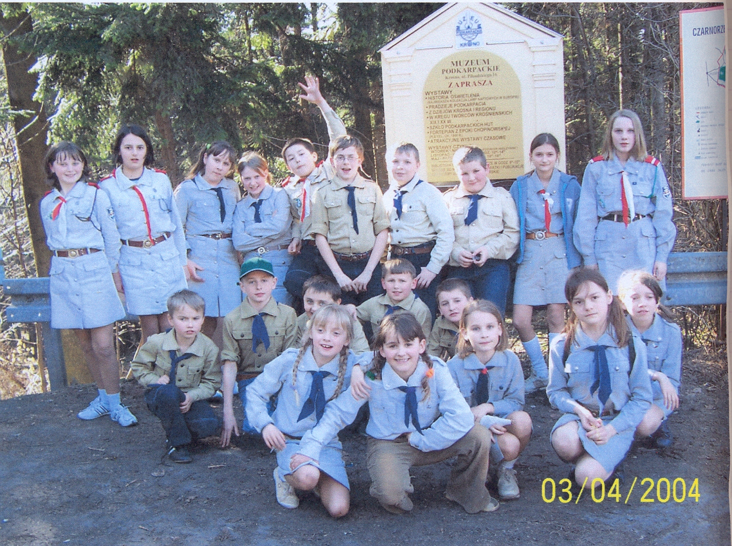
W maju tego roku harcerze brali udział w między drużynowych I mistrzostwach w piłce nożnej organizowanych w Badachach. Odnieśli zwycięstwo i wrócili z pięknym pucharem. Z okazji Dnia Dziecka zorganizowali zabawy dla przedszkolaków na miejscowym stadionie.
Od nowego roku harcerskiego 2005/2006 przestała istnieć samodzielna drużyna zuchowa, a „Strażnicy Przyrody” stanowią teraz drużynę wielopoziomową, którą nadal prowadzi hm Maria Maruszak.

Rozpoczynając pracę w tym roku drużyna odbyła wycieczkę rowerową do Trześni, gdzie złożyła wizytę u artysty ludowego pana Jana Puka.
Spotkanie opłatkowe organizowane jest zawsze w ostatnim dniu nauki przed przerwą świąteczną. Po tradycyjnym łamaniu się opłatkiem i wspólnym poczęstunku harcerze organizują konkurs kolęd i pastorałek a wracając do domów roznoszą Światełko Betlejemskie przywiezione w tym roku również z Zakopanego.
28 grudnia wraz ze strażakami starsze harcerki z drużyny pełniły wartę honorową przy trumnie zmarłego proboszcza naszej parafii prałata Adama Burdy.
Harcerze w bieżącym roku poznawali twórczość H.Ch. Andersena i na podsumowanie pracy dla czytelników MBP zorganizowali barwny występ, na który przybyli również przedstawiciele władz miasta , osiedla, biblioteki i szkoły.
W czerwcu obecni byli na peregrynacji relikwii bł. Stefana Frelichowskiego- Patrona Harcerstwa Polskiego w kościele Ojców Dominikanów aktywnie uczestnicząc
w obsłudze liturgii, całej uroczystości oraz transporcie relikwii do Stalowej Woli.
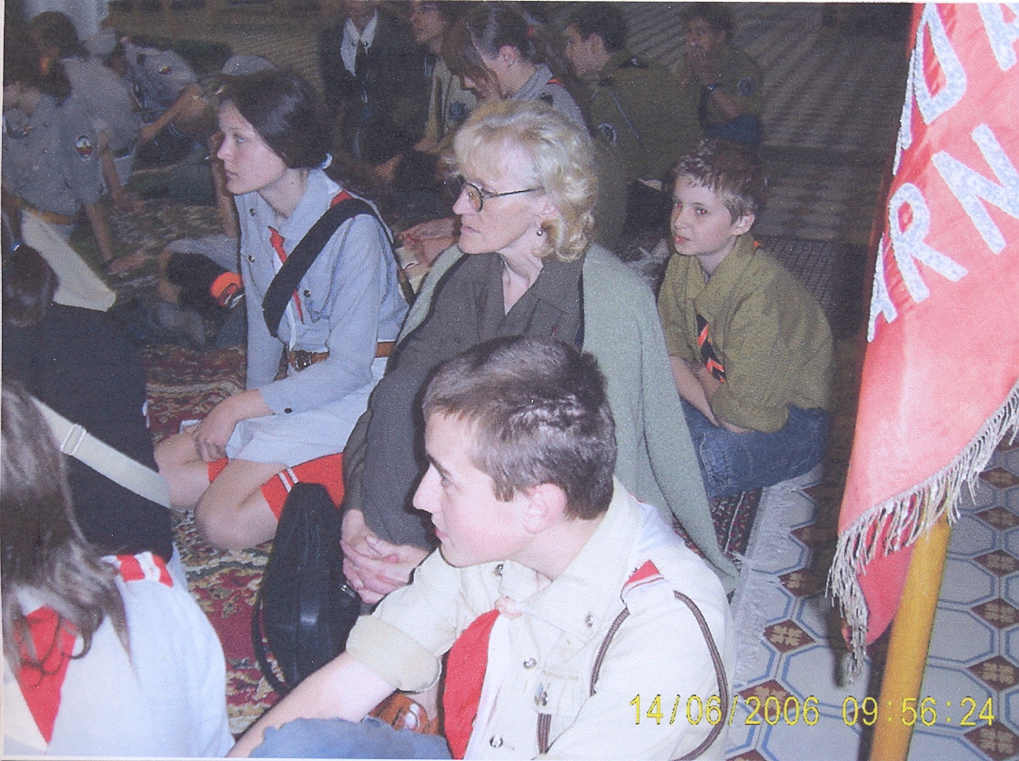
Rok harcerski 2006/2007 zaowocował w nowych harcerzy, którzy zostali przyjęci według tradycyjnych obrzędów drużyny.
Delegacja naszej drużyny została zaproszona do zaprzyjaźnionej drużyny z Gorzyc na uroczystość 150 –lecia powstania szkoły, gdzie drużynowa odebrała przyrzeczenie od tamtejszych harcerzy.
Dziesięcioro wyróżniających się harcerzy z naszej drużyny uczestniczyło w wycieczce do Krakowa zorganizowanej przez Komendę Hufca. 14 czerwca 2006 - Peregrynacje relikwii

Cała drużyna wzięła udział w trzydniowym Zlocie Drużyn i I Halowych Harcach Harcerskich zorganizowanych w Ośrodku Sportu i Rekreacji w Tarnobrzegu zdobywając puchar i wyróżnienia. Patronat nad imprezą objęli Prezydent Miasta Tarnobrzeg – pan Jan Dziubiński i jego zastępca pan Wiktor Stasiak.
Każdego roku w czasie Świąt Wielkanocnych- w Wielką Sobotę drużyna adoruje przy grobie Pana Jezusa. Co roku też w czasie Dni Tarnobrzega porządkuje tereny OSiR-u. W ostatnich dniach czerwca drużyna przygotowała uroczystość dla odchodzącej na emeryturę kierownik Filii Nr 6 MBP w Tarnobrzegu jako podziękowanie za wieloletnią współpracę.
Odpoczywający w Bieszczadach na wakacjach harcerze brali udział w Zlocie Drużyn Bieszczadzkiej Akcji Letniej, gdzie w konkursach zajęli I miejsce zdobywając cenne nagrody. Za udział i wzorową postawę otrzymali podziękowanie od Podkarpackiego Kuratora Oświaty pana Macieja Karasińskiego.
W październiku 2007 roku harcerstwo tarnobrzeskie obchodziło swoje 95-lecie i nasza drużyna wzięła udział w tym jubileuszowym zlocie. Na zorganizowanej wystawie w podziemiach kościoła Ojców Dominikanów prezentowała historię drużyny w postaci wystawionych 8 kronik, dyplomów oraz okolicznościowej gazetki.
Na osiedlowym opłatku zorganizowanym przez Przewodniczącego Rady Osiedla pana Jacentego Zioło drużyna wystąpiła z programem artystycznym.
Zgodnie z tradycją drużyny Światełko Betlejemskie odebrane od skautów słowackich na Łysej Polanie w Zakopanym harcerze przekazali na ręce pani dyrektor Bożeny Kapuściak na uroczystym apelu opłatkowym, a na wieczornej mszy świętej wszystkim parafianom.
„Wieczór wspomnień” to jedno z wielu zadań biwaku zorganizowanego w czasie ferii zimowych w roku 2008. Harcerze zaprosili na to spotkanie rodziców i starszych kolegów, którzy w przeszłości byli również członkami tej drużyny. Zaproszeni goście dzielili się wrażeniami i wspomnieniami z tamtych lat.
W okresie Świąt Wielkanocnych nowością w pracy drużyny było spotkanie z kandydatami na harcerzy przy świątecznym barszczu i jajku, które odbyło się przy okazji „Pisankowego Biegu Sprawnościowego”.

Co roku harcerze kończący szkołę podstawową nagradzani są dyplomami za kilkuletnia pracę w drużynie. Liczba członków drużyny nie jest stała. Przez pierwszy rok nauki w gimnazjum harcerze wyłączają się z systematycznej pracy w drużynie, ale kiedy już oswoją się z nowym systemem nauczania, dostosują do rozkładu zajęć- powracają, wnosząc cenny wkład świeżych doświadczeń oraz pewnego rodzaju dojrzalsze spojrzenie na sens harcerstwa. Niestety dojazdy do gimnazjum i szkół średnich oraz więcej obowiązków powoduje wykruszanie się harcerzy starszych. Nie ma więc nadal nikogo chętnego z młodzieży do prowadzenia drużyny. Nadal prowadzona jest więc przez emerytowaną nauczycielkę panią Marię Maruszak.
Wszystkie poczynania drużyny można obejrzeć w prowadzonych przez drużynową kronikach harcerskich.

Maria Maruszak

